Nytt teknologisk eventyr - helnorsk fra A til Å

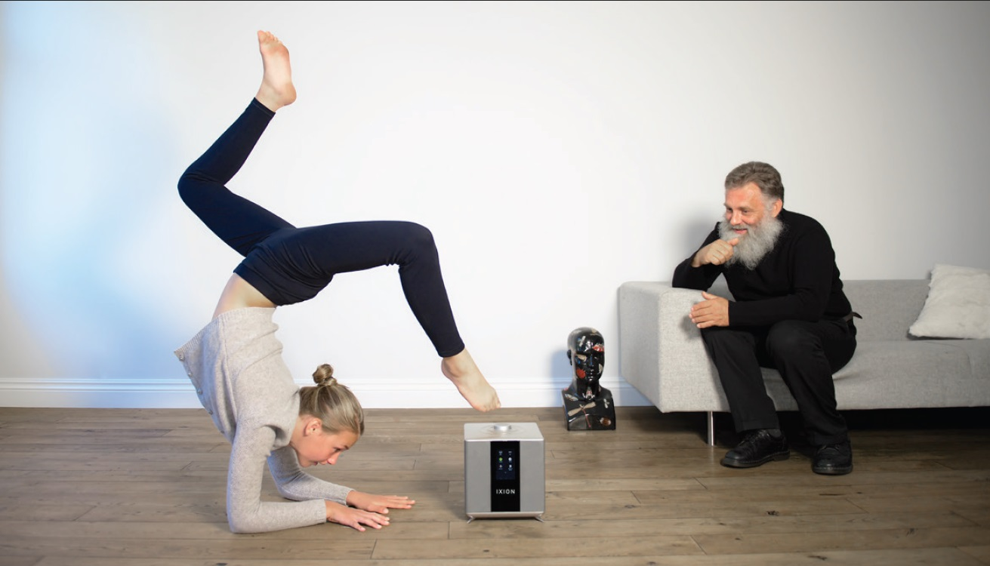

Torsdag 20. november lanseres det norskproduserte lyd-eventyret IXION. - Det at man ikke kan få til slikt i Norge er bare noe folk tror, sier gründeren bak.

Elkjøp og selskapet T-radio står bak nyvinningen IXION MAESTRO, et splitter nytt lydprodukt som er oppfunnet, designet og til og med produsert i Norge.
MAESTRO er et såkalt multirom-lydsystem, som blant annet inneholder radio og trådløs høyttaler.
- Ideen ble unnfanget for omlag tre år siden, da jeg traff på noen gamle kjenninger fra tidligere Tandberg Radio. Elkjøp ble raskt med på laget og sammen starter vi nå et helnorsk eventyr der absolutt alt gjøres i Norge. Det at man ikke kan få til slikt i Norge er bare noe folk tror, sier gründeren bak, og daglig leder for T-radio, Tom Austad.
Han møtte skepsis innledningsvis i IXION-prosjektet, og flere av de som selv er med på satsningen mente det var i overkant tøft å legge produksjonen av lydproduktet til Norge.
Austad stod imidlertid på sitt og nå er produksjonen av MAESTRO i full gang i Tandberg Radios gamle lokaler på Notodden.
- Produktet som T-radio har laget, sammen med oss, kan bli en virkelig vinner blant kundene våre. Lydkvaliteten er super, designet klassisk og den teknologiske plattformen bak er i toppklasse. Videre syns vi det er spennende å få lov å være med på en slik tøff satsning på norsk teknologi. Tom & Co. har virkelig fått til noe mange ikke trodde var mulig, sier kategoridirektør på Lyd & Bilde i Elkjøp, Andreas Westgaard.
IXION MAESTRO er designet av nordmannen Bård Eker, som blant annet eier 49 prosent av racerbilprodusenten Koenigsegg.
Produktet består av helstøpt aluminium, flammesikkert møbelstoff samt glass og stål.
Lydmessig finner man spesialdesignede høyttaler-elementer i MAESTRO, som radioingeniører fra tidligere Tandberg Radio står bak.
Det er i tillegg lagt mye arbeid i den teknologiske løsningen i bunn, og denne gjør MAESTRO i stand til å "snakke" med en rekke plattformer, blant annet fra Apple, Android, Google, Windows og Linux.

